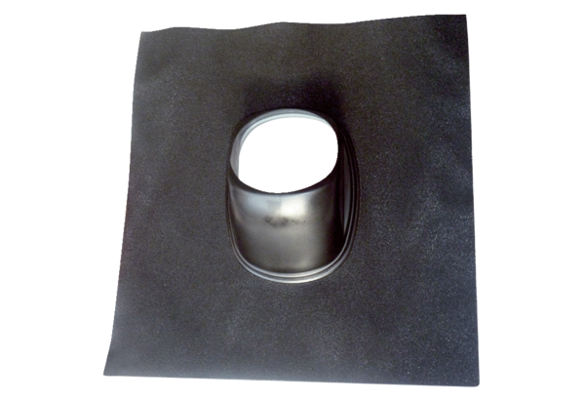Dachówka DP 125 SBOpakowanie jednostkowe: 1 sztukaAsortyment: B
Numer artykułu: 0092.0379Producent: MAICO

